Tzatziki
oder Tsatsiki oder Zaziki
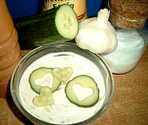
Zutaten für 4 Personen
250 g Crème fraîche und Joghurt
1 kleine Knoblauchzehe
1 EL Dill
Salz, Pfeffer
250 g Gurke

Zubereitung:
Die geschälte Gurke der Länge nach halbieren und mit einem Teelöffel die Kerne entfernen. Gurke grob raffeln oder klein würfeln und in einem sauberen Tuch auspressen und abtropfen lassen. Die Joghurt-Crème fraîche-Mischung in eine Schüssel gegeben und mit frischem gehacktem Dill, Salz und Pfeffer würzen. Knoblauch pressen und dazu geben. Die abgetropfte Gurkenstücke darunter mischen. Im Kühlschrank einige Zeit kalt stellen.
Passt zu Gegrilltem, Salaten oder einfach als Dip

